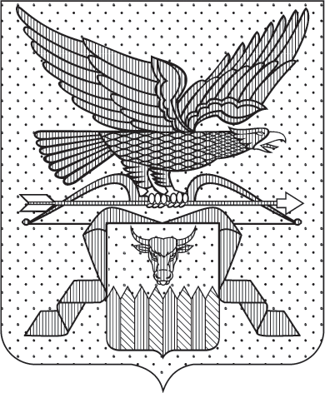

ПРАВИТЕЛЬСТВО ЗАБАЙКАЛЬСКОГО КРАЯ

ПОСТАНОВЛЕНИЕ

г. Чита

О распределении бюджетных ассигнований, направленных на финансовое обеспечение отдельных мероприятий в 2026-2027 годах

В соответствии с статьей 139¹ Бюджетного кодекса Российской Федерации, статьей 14 Закона Забайкальского края от 20 декабря 2011 года № 608-ЗЗК «О межбюджетных отношениях в Забайкальском крае», постановлением Правительства Забайкальского края от 21 мая 2026 года
№ 280 «Об утверждении Методики распределения иных межбюджетных трансфертов из бюджета Забайкальского края бюджетам муниципальных районов, муниципальных и городских округов Забайкальского края на благоустройство набережной р. Чита и правил их предоставления», в целях реализации инфраструктурного проекта «Благоустройство набережной
р. Чита» в рамках государственной программы Забайкальского края «Развитие жилищно-коммунального хозяйства Забайкальского края», утвержденной постановлением Правительства Забайкальского края
от 19 января 2026 года № 6, Правительство Забайкальского края постановляет:

1. Распределить в 2026-2027 годах иной межбюджетный трансферт, предусмотренный на 2026-2027 годы Законом Забайкальского края от
24 декабря 2025 года № 2613-ЗЗК «О бюджете Забайкальского края на 2026 год и плановый период 2027 и 2028 годов», из бюджета Забайкальского края бюджету городского округа «Город Чита» Забайкальского края на реализацию инфраструктурного проекта «Благоустройство набережной
р. Чита» в сумме 1 964 363 860 (один миллиард девятьсот шестьдесят четыре миллиона триста шестьдесят три тысячи восемьсот шестьдесят) рублей
00 копеек, из них:
1 688 756 500 (один миллиард шестьсот восемьдесят восемь миллионов семьсот пятьдесят шесть тысяч пятьсот) рублей 00 копеек в 2026 году;
275 607 360 (двести семьдесят пять миллионов шестьсот семь тысяч триста шестьдесят) рублей 00 копеек в 2027 году.
2. Министерству финансов Забайкальского края внести изменения в сводную бюджетную роспись и подготовить предложения о внесении соответствующих изменений в Закон Забайкальского края от 24 декабря 2025 года № 2613-ЗЗК «О бюджете Забайкальского края на 2026 год и плановый период 2027 и 2028 годов».

Первый заместитель
председателя Правительства
Забайкальского края Б.Б.Батомункуев

